**第二次填补及删除**

**1、因变量视力情况（Vis）和抑郁情况（Dep）**好像没有填补。（应该是师兄填补因变量的时候把这两个变量漏掉了）**【需要师兄再次帮忙填补：填补规则为前面数据缺失，依据相邻后一位的数据填补，若相邻位置也空白，则顺延至下一位数据填补。最后一位的数据缺失，则依据前面最近的一次数据填补】**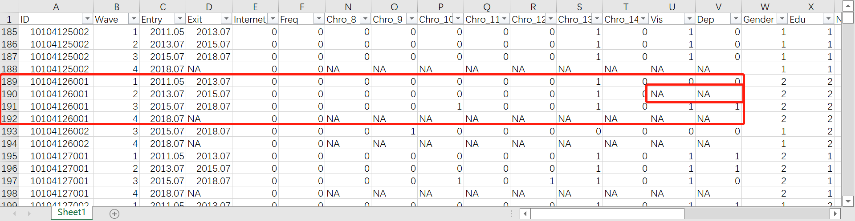

**2、**发现想要将【**同一参与者的数据全部修改为一致的问题并没有得到解决**】，需要再次处理一下，也就是对**不变的协变量（包括Gender、Edu，Nat、Work）**，如果同一个人有不一致，应该以占比多数的数据为准，所有的数据均更换为占比多的数据，比如图中的2应该为1。

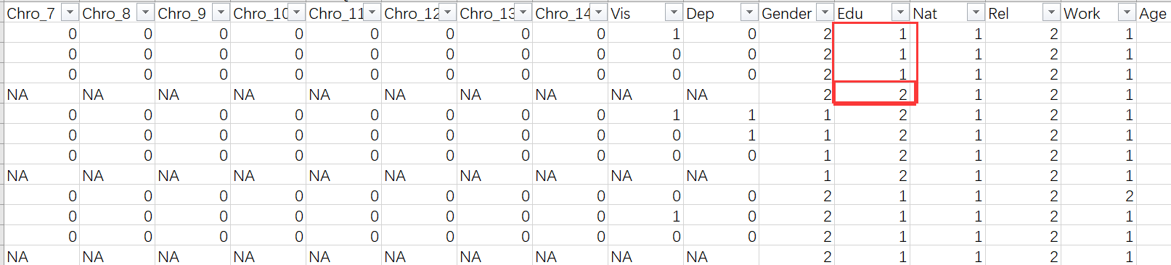

**3、**年龄这里还存在一个问题，有的同一个人年龄之间不符合逻辑（调查间隔两年进行，类似下图），【**可以用代码进行修改吗？如果可以的话麻烦师弟修改一下**】

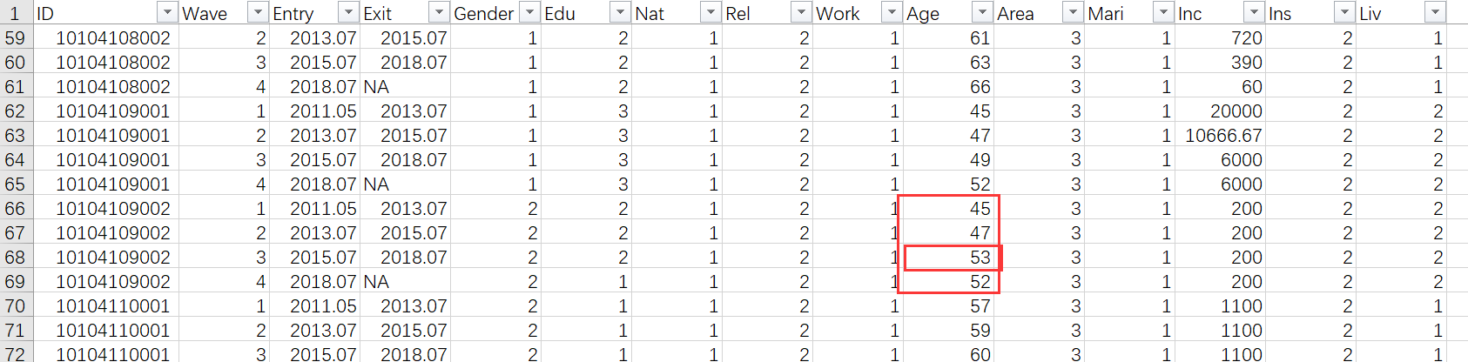

以上是上一次处理时有点遗漏的地方，处理完后还要麻烦师弟进行新的处理：

1）首先排除掉45岁以下的调查人员。

2）排除掉只参加了一次调查的（按照ID出现次数？）。